La petite musique de Pierre Vignaud
28/01/2016 Nouvelle-République

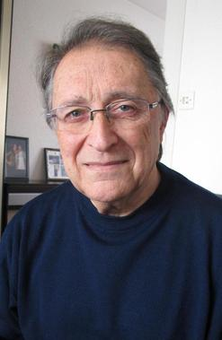

Avec une quinzaine d'ouvrages à son actif depuis les années 2000, le Poitevin Pierre Vignaud est un de ces auteurs attachants et familiers qui savent ménager d'agréables moments de lecture. Poète à ses heures, chroniqueur de sa ville et du temps qui passe, il vient de publier aux éditions Sutton dans la collection Années 1950, " Grandir en Vienne ", une compilation d'une quarantaine de textes à partir de souvenirs d'enfance et d'expressions populaires qu'utilisaient ses parents et grands-parents.

« Le titre original de mon manuscrit c'était d'ailleurs De l'enfance qui me reste, sourit Pierre Vignaud, mais l'éditeur a fait un autre choix. J'évoque la vie de famille dans ces années 50, là où j'ai grandi, à Savigné, entre Civray et Charroux ». Au fil de ces 125 pages, l'auteur fait revivre avec tendresse des scènes du quotidien, des moments familiaux simples où plusieurs générations se côtoyaient sous le même toit dans le magasin de quincaillerie, épicerie, mercerie…
Avec des mots et des expressions populaires comme fils conducteurs, on voyage ainsi entre les lavandières « accafouies » (fatigue, accablement), les enfants qui « font leur plume » parce que c'est dimanche, le grand-père bienveillant qui « lisait le dictionnaire sous son pommier », la grand-mère qu'on fait « bisquer » avec des histoires impossibles ou l'observation des nuages, de la pluie et du soleil qui fait que « le temps s'ébelle ».
« Il n'y a pas de nostalgie dans ces évocations, se défend Pierre Vignaud, j'ai simplement voulu témoigner sur des façons de vivre autrefois avec la joie de retrouver toutes ces expressions ».

« Années 1950, Grandir en Vienne » de Pierre Vignaud. Editions Sutton.

Jean-Michel Gouin

